Адрес изготовителя:
Россия, 456306 Челябинская обл., г. Миасс, ул. Гражданская 1а, ЗАО «Делсот»
Тел./факс: (3513) 576-770, 576-880, 576-829, 576-498; E-mail: office@delsot.ru
Электрокалорифер

(тепловая пушка)

СФО-3Н
ПАСПОРТ
КТО.80.506.00.000 ПС

Сертификат соответствия №TC RU C-RU.ME68.B.00062 от 20.01.2015 г. по 19.01.2020 г.
Внимание!
По окончании работы электрокалорифера и отключения всех клавишных выключателей на пульте управления предусмотрено продолжение работы вентилятора для снятия остаточного тепла с нагревателей с автоматическим отключением вентилятора через (5±2) мин.
В связи с систематически проводимыми работами по совершенствованию конструкции и технологии изготовления возможны расхождения между данным паспортом и поставляемым изделием, не влияющие на условия эксплуатации.
1 ОБЩИЕ УКАЗАНИЯ
1.1 Электрокалорифер СФО – 3Н, в дальнейшем калорифер, предназначен для обогрева строительных площадок, складских помещений, мастерских, офисов, гаражей, торговых павильонов и т. п. Возможно использовать для дополнительного отопления совместно с традиционными системами отопления, а также для технологических целей – сушки лакокрасочных покрытий; сушки овощей, фруктов; обеспечения воздушно-тепловых завес и др.
1.2 Калорифер предназначен для работы под надзором.
1.3 Степень защиты оболочки IP20 по ГОСТ 14254-96.
1.4 Климатическое исполнение УХЛ категория размещения 3 по ГОСТ 15150-69.
2 ТЕХНИЧЕСКИЕ ТРЕБОВАНИЯ И ПОКАЗАТЕЛИ ЭНЕРГОЭФФЕКТИВНОСТИ
2.1 Номинальное напряжение сети, В | 220
2.2 Расход электроэнергии, кВт/час | 3
2.3 Частота, Гц | 50
2.4 Количество фаз | 1
2.5 Номинальная (полная) потребляемая мощность, кВт | 3
2.6 Ступени мощности, кВт | 1,5/1,5
2.7 Количество ТЭН | 2
2.8 Перепад температур выходящего и входящего воздуха при номинальной мощности, °С, не менее | 30
2.9 Класс электробезопасности | 1
2.10 Производительность вентилятора, куб.м/час | 250
2.11 Габаритные размеры, мм | 287х201х315
2.12 Масса, кг, не более | 5
2.13 Срок службы калорифера составляет не менее, лет | 5
3 КОМПЛЕКТНОСТЬ
3.1 Электрокалорифер …………….…………….…….. 1 шт.
3.2 Паспорт …………………………………………….. 1 шт.
3.3 Комплект монтажных частей (ножки) …………… 1 шт.
4 ТРЕБОВАНИЯ БЕЗОПАСНОСТИ
4.1 Все работы по осмотру и ремонту должны проводиться при снятом напряжении.
4.2 Не допускается эксплуатация калорифера с открытой крышкой на пульте и без защитного заземле-ния.
4.3 ЗАПРЕЩАЕТСЯ:
- эксплуатация в непосредственной близости от ванных, душевых и иных мест с избыточной влажностью;
- размещать изделие в непосредственной близости от легковоспламеняющихся материалов;
- закрывать вход или выход воздуху, а также накрывать калорифер полностью или частично одеждой или иными материалами;
- устанавливать калорифер непосредственно под электрической розеткой;
- прикасаться к корпусу во время работы калорифера, в связи с высокой температурой на нём.
4.4 Перед включением калорифера необходимо убедиться в наличии и исправности защитного за-земления. При включении калорифера в сеть загорается сигнальная лампа.
4.5 При работе калорифера должны быть соблюдены следующие требования:
- не допускается работа калорифера при отключенном вентиляторе;
- не реже одного раза в три месяца необходимо проверять состояние защитного заземления.
5 УСТРОЙСТВО КОНВЕКТОРА

5.1 Калорифер состоит (см. рис. 2) из корпуса 2 в виде трубы, внутри которого установлены трубчатые электронагреватели (ТЭН) и двигатель с вентилятором, и пульта управления. Калорифер для защиты от перегрева снабжен термовыключателем SK1 (см. рис. 1). Для обеспечения снятия остаточного тока с на-гревателей по окончании работы при отключении всех клавишных выключателей на пульте управления применен датчик задержки SK2 (см. рис. 1), обеспечивающих продолжение работы двигателя вентилятора в течение (5±2) мин с автоматическим отключением.
При включении клавишного выключателя 5 (см. рис. 2) включается подсветка выключателя и включается только вентилятор. Управление мощностями производится двумя клавишными выключате-лями 6 и 7, которые работают только при включенном выключателе 5. Включение клавишного вы-ключателя 6 соответствует мощности 1,5 кВт, включение клавишного выключателя 7 - 1,5 кВт, двух одновременно - полной мощности калорифера.
  - Во время работы воздушный поток от вентилятора, проходя через калорифер, огибает ТЭН и нагревается до определенной температуры. При перегреве калорифера термовыключатель отключает ТЭНы, а при снижении температуры – вновь автоматически включает.
6 ПОДГОТОВКА К РАБОТЕ
6.1 Калорифер устанавливается в помещениях, не содержащих вредных паров кислот, взрывоопасных газов, токопроводящей пыли и т.п. Температура воздуха не ниже +1°С и не выше + 40°С, влажность воздуха не должна превышать 80% при 25°С.
6.2 Установите ножки входящие в комплект поставки.
6.3 Установку, подключение и периодическое обслуживание калорифера должен выполнять персонал, имеющий квалификационную группу по электробезопасности не ниже третьей.
6.4 Все электромонтажные работы должны выполняться согласно электротехническим правилам и нормам эксплуатации оборудования, работающего под напряжением до 1000 В. Подключение к сети производить через автоматический выключатель, выведенный на ток 20А.
6.5 Электрическую сеть необходимо оборудовать устройством защитного отключения (УЗО) или входным автоматическим выключателем, рассчитанным на силу тока 16…25 А.
6.6 Перед монтажом калорифера следует проверить его с целью выявления и исправления по-вреждений, вмятин и других дефектов, образовавшихся при транспортировке. Особое внимание следует обратить на целостность трубчатых электронагревателей. Сопротивление изоляции ТЭН должно быть не менее 0,5 МОм, в случае снижения следует просушить включением ТЭН на 1/3 номинального напряжения или при температуре 120…150°С в течение 4…6 часов.
6.7 Корпус калорифера должен быть надежно заземлен.
6.8 При отключении калорифера необходимо выключить все клавишные выключатели (см. рис. 2). Двигатель вентилятора будет автоматически продолжать работать в течение (3±1) мин для снятия остаточного тока с нагревателей. Не отключайте электрокалорифер входным автоматическим вы-ключателем, так как в этом случае двигатель вентилятора не будет работать и остаточное тепло с нагревателя не будет сниматься.
7 ТЕХНИЧЕСКОЕ ОБСЛУЖИВАНИЕ
7.1 Калорифер должен храниться в закрытых помещениях в условиях, исключающих возможность воздействия солнечных лучей, влаги, резких колебаний температуры.
7.2 Температура окружающего воздуха при хранении калорифера должна быть в пределах от +5° С до +40°С. Относительная влажность воздуха при температуре +25°С должна быть не более 80%.
7.3 Транспортирование калорифера в заводской упаковке допускается производить любым видом транспорта на любые расстояния. Условия транспортирования в части воздействия климатических факторов - по группе условий хранения 4 (Ж2) ГОСТ 15150-69; условия транспортирования в части воздействия механических факторов - по группе условий транспортирования Л ГОСТ 23216-78.
8 ПРАВИЛА ХРАНЕНИЯ
8.1 Материалы, применяемые в калорифере, не опасны для окружающей среды.
8.2 По истечении срока службы, перед утилизацией, калорифер вывести из строя: отрезать кабель питания. После этого калорифер сдать в металлолом.
9 гарантии изготовителя
9.1 Изготовитель гарантирует соответствие калорифера требованиям ТУ 3442-011-12589972-2000 при соблюдении потребителем условий эксплуатации, хранения и транспортирования.
9.2 Гарантийный срок хранения - 1 год. Гарантийный срок эксплуатации - 1 год с момента продажи (передачи) калорифера.
В течение гарантийного срока завод - изготовитель в отношении недостатков калорифера удовле-творяет требования потребителя в соответствии с действующим законодательством, при условии со-блюдения потребителем правил эксплуатации, хранения и транспортирования.
9.3 Гарантийное обслуживание производится при предъявлении документов, подтверждающих факт и условия покупки калорифера. При отсутствии таких документов доказывание факта и условий покупки калорифера, в том числе факта предоставления гарантии и её условий осуществляется потребителем в порядке, установленным законодательством.
10 СВИДЕТЕЛЬСТВО О ПРИЁМКЕ И ПРОДАЖИ
Электрокалорифер СФО – 3Н соответствует ТУ 3442-011-12589972-2000 и признан годным к эксплуатации.
Дата выпуска “_____”_________________20____г. Штамп ОТК

Продан _____________________________________ Дата продажи ____________________
Наименование предприятия торговли и печать
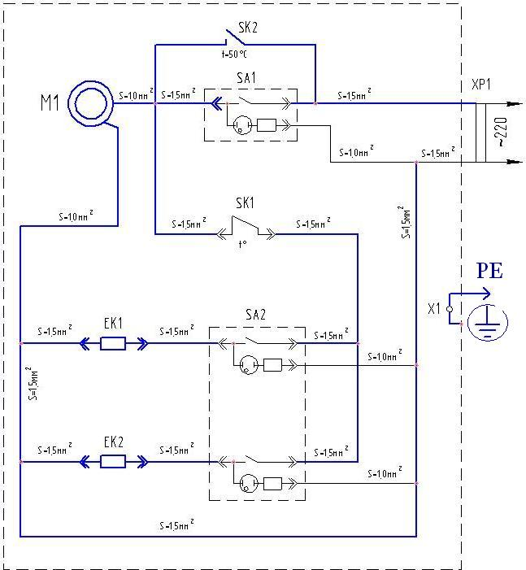
ХР1 - колодка клеммная;
М1 - электродвигатель привода вентилятора; SA1, SA2 - выключатели клавишные; ЕК1, ЕК2 - электронагреватели; SK1 - термовыключатель;
SK2 - датчик задержки отключения двигателя вентилятора
Рисунок 1 - Схема электрическая принципиальная
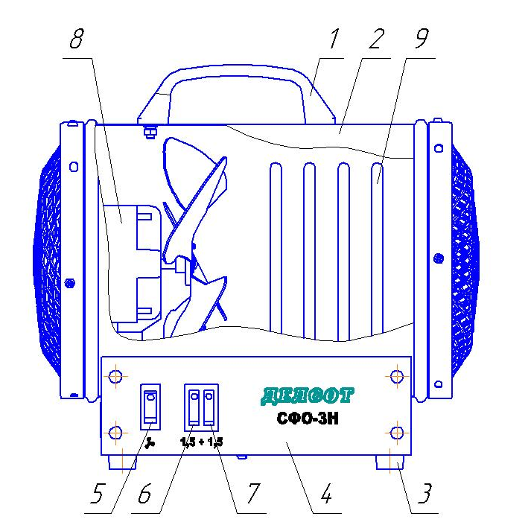
1 - ручка;
2 - корпус;
3 - ножка;
4 - пульт;
5 - выключатель клавишный (двигатель);
6, 7 - выключатели клавишные (ступени мощностей нагрева);
8 - двигатель привода вентилятора;
9 - трубчатый электронагреватель (ТЭН)
Рисунок 2 – Устройство электрокалориферов

